1. 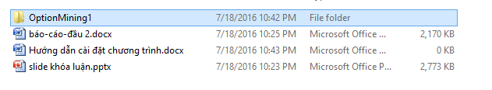Yêu cầu máy tính cài đặt sẵn Eclipse IDE (hỗ trợ JDK 7.0). Sau khi giải nén file chương trình ứng dụng, Import folder “OptionMining1” của “Smartphone Option Mining” như trong hình vào Eclipse IDE.
2. Sau khi import file chương trình, tiến hành import thư viện trong thư mục “lib” của folder chương trình như sau:

Nhấp chuột phải vào tên project chương trình

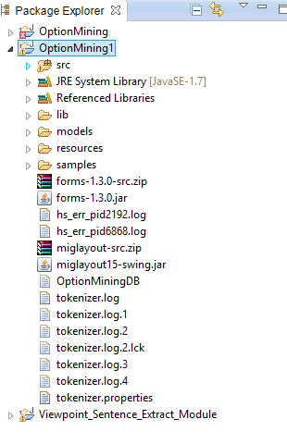

Chọn Build Path 🡪 Configure Build Path

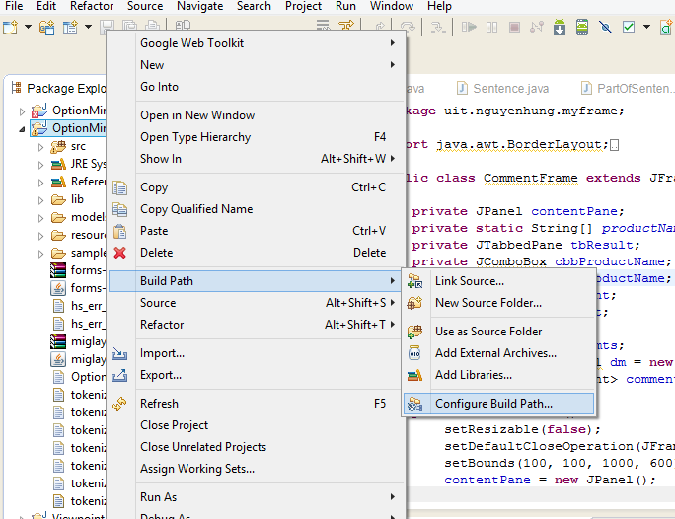

Remove tất cả thư viện trong thẻ Libraries:

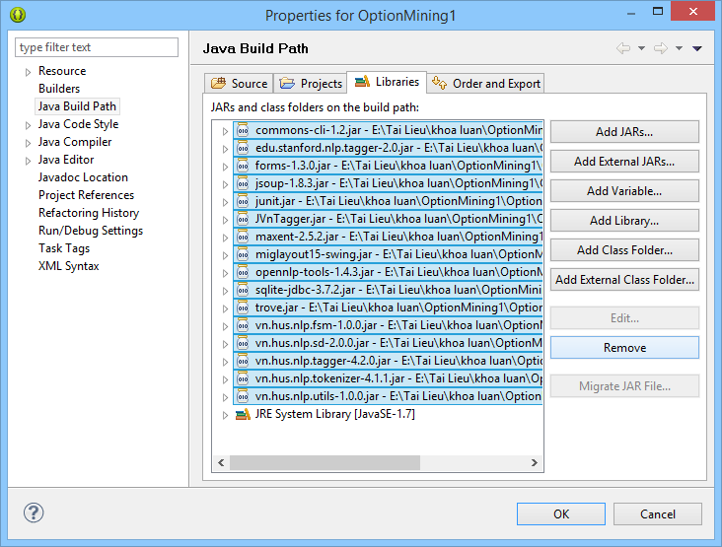

Sau đó, thêm toàn bộ thư viện trong mục “lib” của “OptionMining1” vào:

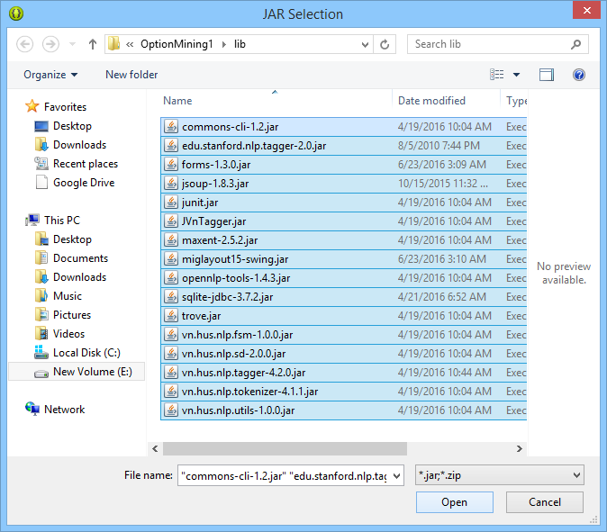

1. Xong, bắt đầu chạy chương trình:

